109年度

藝文展演活動統計分析

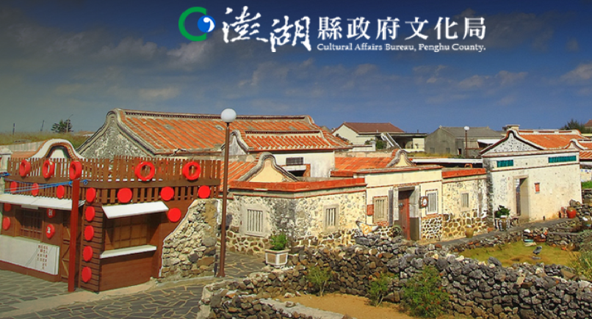

澎湖縣政府文化局
會計室 編印

中華民國110年8月出版

目 錄
壹、本縣藝文展演活動概況……………………………第1頁~第1頁
貳、本縣各類展演活動個數比較………………………第2頁~第5頁
參、縣市別展演個數及出席人數比較…………………第6頁~第7頁
肆、縣市別各類展活動比較……………………………第8頁~第11頁
伍、澎湖縣各鄉市藝文展演活動………………………第12頁~第15頁
陸、縣市別人口與藝文展演活動比較…………………第16頁~第17頁
柒、結論…………………………………………………第18頁~第18頁

壹、本縣藝文展演活動概況
依據文化部統計，109年本縣藝文展演活動共計291個，較108年387個減少96個(減少24.81%)，較107年346個減少55個(或15.89%)；109年活動總出席人次674千人次，較108年度649千人次增加25千人次(或3.85%)；較107年547千人次增加127千人次(或23.22%)，近5年之出席人次以107年547千人次為最高。(詳圖一)

貳、本縣各類展演活動個數比較:
109年本縣藝文展演之各類活動中，以民俗與文化資產類計84個(占活動總個數28.87%)最多，視覺藝術類計57個(占活動總個數19.58%)居次，說唱與其他類均無辦理展演最少(詳圖二)，相較108年在各類活動中，以民俗與文化資產類個數增加39個最多，戲劇類個數增加4個次之。109年因受疫情因素影響，其餘展演類別均較108年度減少，其中以綜合類減少46個約52.87%降幅；再與107年比較，各類活動個數中，仍以民俗與文化資產類個數增加39個最多約86.67%最多，戲劇類與視覺藝術類均增加3個。減少部份則以綜合類減35個最多。(詳圖三)

備註：『其他類』無法歸類於表述1~11類者入此類，『綜合類』包含上述1~12類一種以上者入此類。
參、縣市別展演個數及出席人數比較
(一)109年度活動個數以桃園市5,799個最多，高雄市5,789個居次，本縣291個為臺灣22縣市中僅次於個數最少連江縣123個，居第21位。(詳圖四)
(二)109年度活動出席人次，以臺北市30,987千人次及台中市25,258千人次最多，本縣674千人次居臺灣22個縣市中第21位，相較於連江縣53千人次多。(詳圖五)
(三)以平均出席活動人次觀察，以嘉義縣平均每場19,031人次、臺北市6,612人次及高雄市4,758人次居前3位，本縣1,581人次則為臺灣22個縣市中居第20位。
肆、縣市別各類展演活動比較
109年臺灣地區藝文展演各類活動，以活動總數多寡排序，前五名分別為語文與圖書類13,726個(27.19%)、視覺藝術類6,519個(12.91%)、影視/廣播類6,142個(12.17%)、民俗與文化資產類5,605個(11.10%)、古典與傳統音樂類4,269個(8.46%)，最少者則為其他類並無任何展演活動(0.00%)；另針對本縣最主要之前五項展演活動個數續以說明：(詳圖六)
(一)民俗與文化資產類：本縣此類之活動個數84個為臺灣22縣市(含六都)排第18位，各縣市以桃園市1,008個最高，嘉義市35個居末；另相較於離島三縣占比金門縣66個及連江縣37個本縣為離島三縣最高。
(二)視覺藝術類：本縣此類之活動個數57個為臺灣22縣市(含六都)次低，各縣市以臺中市1,019個最高，連江縣14個居末；另相較於離島三縣占比金門縣79個及連江縣14個本縣為離島三縣居次。
(三)綜合類：本縣此類之活動個數41個為臺灣22縣市(含六都)排第16位，各縣市以台中市252個最高，連江縣2個居末；另相較於離島三縣占比金門縣7個及連江縣2個本縣為離島三縣居首。
(四)語文與圖書類：本縣此類之活動個數40個為臺灣22縣市(含六都) 第21位，各縣市以新北市2,388個最高，連江縣37個居末；另相較於離島三縣占比金門縣54個及連江縣22個本縣為離島三縣居次。
(五)戲劇類：本縣此類之活動個數20個為臺灣22縣市(含六都)第21位，各縣市以臺北市597個最高，連江縣11個居末；另相較於離島三縣占比金門縣31個及連江縣11個本縣為離島三縣居次。

伍、澎湖縣各鄉市藝文展演活動
(一)109年澎湖縣各鄉市藝文展演各類活動個數以馬公市247個最多，湖西鄉26個次之，白沙鄉8個居第三，以望安鄉2個居末。
(二)109年澎湖縣各鄉市藝文展演各類活動出席人次以馬公市661千人次為最多，湖西鄉5千人居次，白沙鄉3千人次排第三，以西嶼鄉及望安鄉合計不足1千人次居末。(詳圖七)
另針對本縣主要之展演活動個數續以說明：
(一)民俗與文化資產類類：本縣此類之活動個數84個，以馬公市69個最多，望安鄉1個居末。
(二)視覺藝術類：本縣此類之活動個數57個，以馬公市47個最多，西嶼鄉、望安鄉、七美鄉等均無舉辦相關活動居末。

陸、縣市別人口與藝文展演活動比較
109年臺灣各縣市總人口數多寡排序，前五名分別為新北市4,031千人、臺中市2,820千人、高雄市2,766千人、臺北市2,602千人、桃園市2,269千人，本縣106千人為22縣市僅次於最低連江縣13千人居第21位。(圖八)

柒、結論
109年本縣藝文展演活動個數總計291個，較108年387個減少96個(或24.81%)，出席總人次674千人次，較108年649千人次增加25千人次(或3.85%)。各類活動中，以民俗與文化資產類最多84個(占活動總個數28.87%)最多。
本縣與各縣市比較部份，109年度全國總活動個數50,487個，本縣291個為全部22縣市第21位，出席人數674千人次為第20位。
109年本縣6鄉市藝文展演各類活動個數，以馬公市247個最多，湖西鄉26個居次，望安鄉2個居末；出席人次以馬公市661千人次最高，湖西鄉5千人次次之，望安及七美鄉4千人次居末；最主要之展演活動以民俗與文化資產類個數最多。

附件一 澎湖縣藝文展演活動統計編製說明

一、統計範圍及對象：於本轄區展演場地開放給民眾自由參與或觀賞，且主要以展出或演出方式為之的文化活動均為統計對象。
二、統計標準時間：以每年1月1日至12月31日止之事實為準。
三、分類標準：科目依展演活動分為視覺藝術類、工藝類、設計類、古典與傳統音樂類、流行音樂類、戲劇類、舞蹈類、說唱類、影視/廣播類、民俗與文化資產類、語文與圖書類、其他類、綜合類等13項。
四、統計項目定義：
（一）視覺藝術類(藝術品與美術)：平面藝術 (水墨、油畫、水彩等) 、立體藝術(裝置藝術、其他立體)、攝影、多媒體藝術、其他、綜合。
（二）工藝類(不含古物、古董)：陶瓷、玻/琉璃、紙藝、雕塑、編織、其他、綜合。
（三）設計類：平面視覺、包裝、服裝、首飾、傢具（飾）、花藝、建築、其他、綜合。
（四）古典與傳統音樂類：演唱/聲樂（獨唱、合唱、歌劇、音樂劇等）、國樂(吹管樂器、拉弦樂器、彈撥樂器、南北管樂等)、西樂（管樂、弦樂、鍵盤樂、室內樂、交響樂等）、打擊樂、宗教音樂、其他、綜合。
（五）流行音樂類：流行歌曲演唱（個人及單一團體演唱、多組演唱）、流行歌曲演奏（個人及單一團體演唱/奏、多組演唱/奏）、其他（個人及單一團體演唱/奏、多組演唱/奏）、綜合（個人及單一團體演唱/奏、多組演唱/奏）。
（六）戲劇類：傳統戲曲（歌仔戲、客家戲、北管戲、南管戲、臺灣其他劇種、平劇、中國各省劇種等）、偶戲（布袋戲/掌中戲、傀儡戲、皮影戲等）、現代戲劇（舞台劇、默劇等）、其他、綜合。
（七）舞蹈類：現代舞、芭蕾舞、民族舞、踢躂(踏)舞、爵士舞、其他、綜合。
（八）說唱類：相聲、唸歌/相褒歌、其他、綜合。
（九）影視/廣播：電影（劇情片、動畫片/卡通片、紀錄/紀實片）、電視、廣播、其他、綜合。
（十）民俗與文化資產類：節慶（本國節日、廟會、客家節慶、臺灣原住民節慶等）、祭典（臺灣原住民、其他）、技藝（陣頭藝陣、民俗體育、特技、童玩、棋藝/橋藝等）、文物（常民文物、宗教文物、地方文獻、古物/古董等）、古蹟/歷史建物、地方采風與物產、其他、綜合。
（十一）語文與圖書類：文學、語言、圖書、新聞、其他、綜合。
（十二）其他類：無法歸類於上述1~11類者入此。
（十三）綜合類：包含上述1~12類一種以上大類領域之綜合性活動。
（十四）活動個數：在一段連續期間內，同一場地，所展出或演出的同一活動，稱為「一個活動」，計量單位為「個」。
（十五）出席人次：以整個表演歷程中所參觀的實際人次計之，有固定展館之活動由該展館提供參觀人次資料，若無固定展館者，則由承辦單位回報參觀人次資料。

